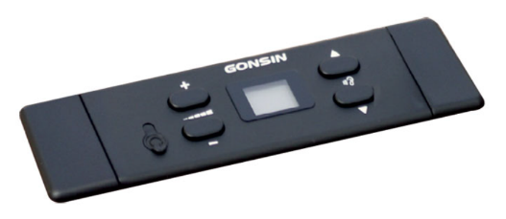

Бренд: GONSIN
Модель: TC-Q5600

GONSIN Модуль выбора языка TC-Q5600 - используется в конференц-залах, конгресс-холлах и переговорных для организации синхронного перевода, устанавливается в стол (flush mounting) на рабочем месте участника и позволяет выбирать один из доступных каналов перевода, регулировать громкость и чувствительность VOX, обеспечивая комфортное прослушивание выступлений на нужном языке при проведении международных мероприятий.

Технические характеристики:

- Тип установки: врезной (flush mounting)
- Частотный диапазон: 20 Гц – 20 кГц
- Коэффициент гармонических искажений (THD): <0,05%
- Отношение сигнал/шум (SNR): ≥96 dB
- Количество каналов: 6
- Питание: от центрального блока управления (CCU)
- Дисплей: LCD, размер 17 × 14 мм
- Разъём для наушников: 3,5 мм стерео
- Габариты (Ш×Г×В): 100 × 40 × 60 мм
- Размер монтажного отверстия (Д×Ш): 124±4 × 33±2 мм (толщина стола ≥15 мм)
- Вес: 0,06 кг
- Рабочая температура: 0…+45 °C
- Температура хранения: −20…+50 °C

